

Приложение 2

Инструкция пользователя по созданию электронной подписи

Уважаемый налогоплательщик, предлагаем внимательно ознакомиться с настоящей инструкцией, что позволит Вам сэкономить время на создание ваших электронных подписей.

Для создания электронной подписи, с помощью которой Вами будут подписываться налоговые и таможенные документы, направляемые средствами телекоммуникационной связи через Электронный сервис «Личный кабинет плательщика» в территориальный орган доходов и сборов Донецкой Народной Республики, установите на своем компьютере программное обеспечение gpg\setupgpg.exe.

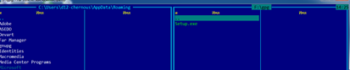

Запустите исполняющийся файл, согласно предлагаемым подсказкам осуществляйте свои действия.

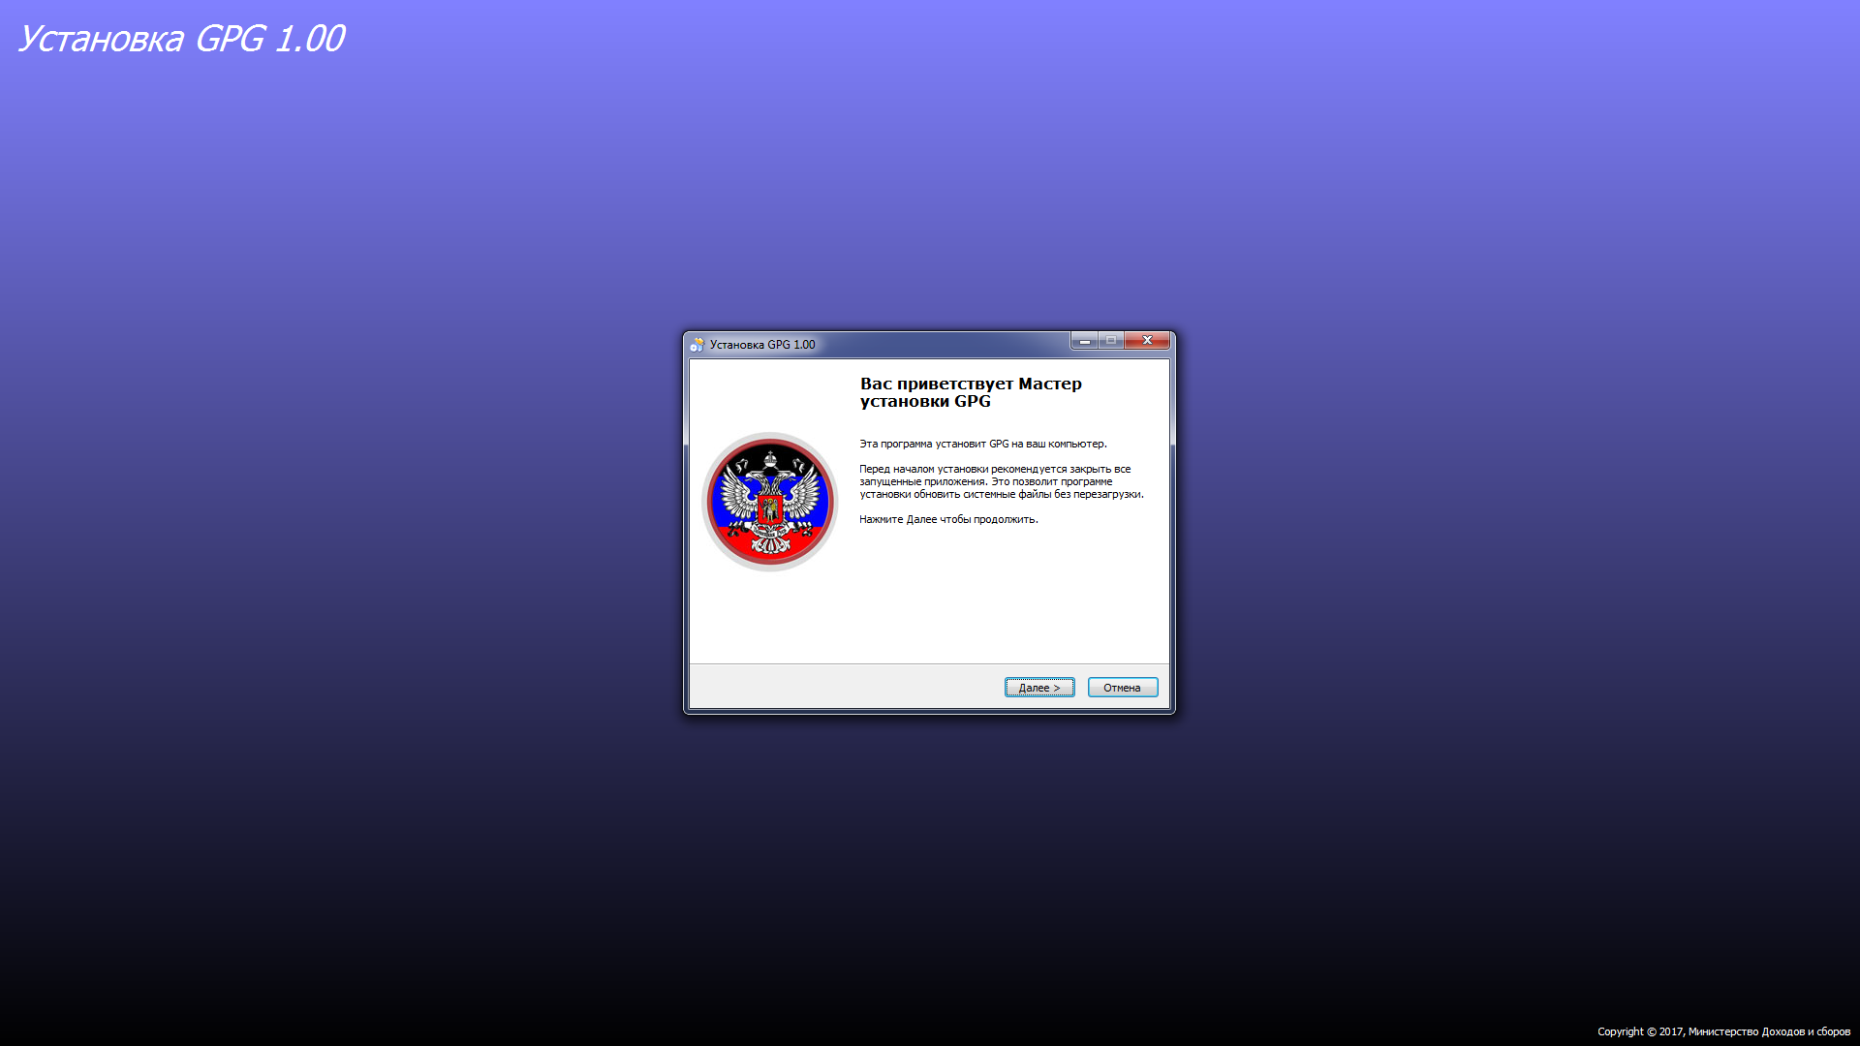

Используйте для продолжения инсталляционного процесса кнопку «Далее».

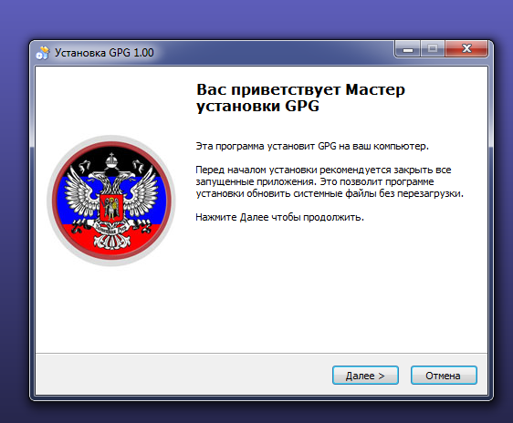 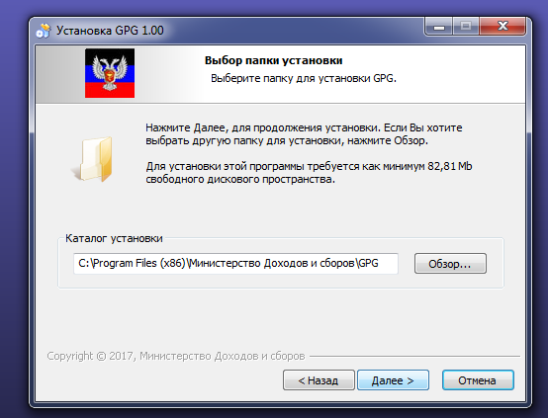

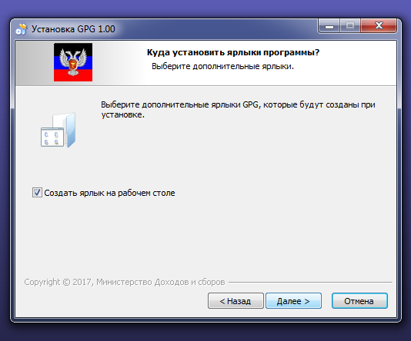 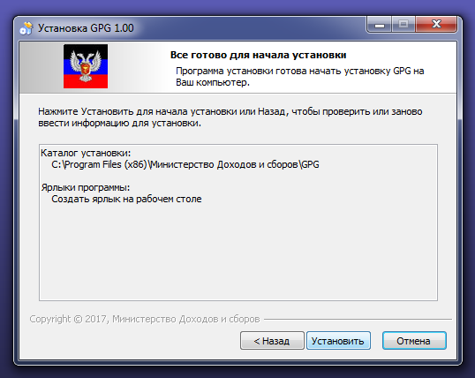

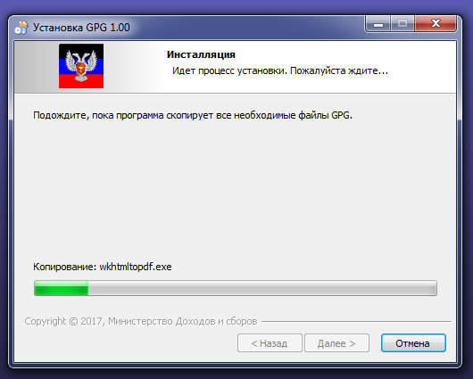 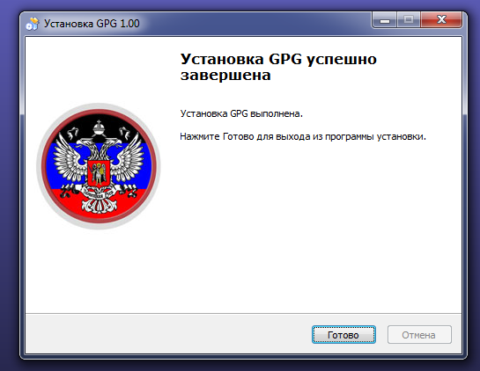

Если Вы оставили активным флаг «Создать ярлык на рабочем столе», то для на Рабочем столе найдите пиктограмму с названием «ЭЦП», иначе найдите своем компьютере в каталоге ..\Министерство доходов и сборов\GPG\gpg.exe, чтобы начать работу по созданию электронных подписей.

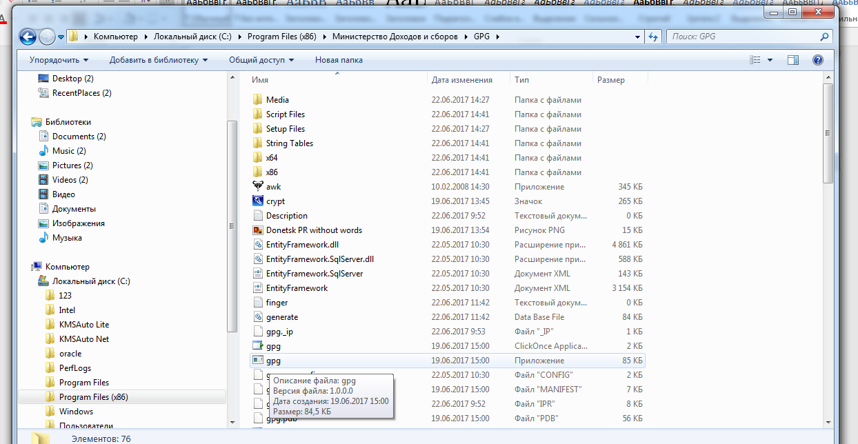Количество обязательных электронных подписей зависит от статуса налогоплательщика:

- *для юридического лица* – директор и печать (бухгалтер – при наличии в штате);

- *для физического лица – предпринимателя* – директор (печать – при наличии печати).

После запуска файла gpg.exe (ПО «Электронная подпись») на экране появится окно «Главная» с предыдущими Вашими действиями по созданию подписей. В случае необходимости очистить предыдущие действия, выделите курсором строк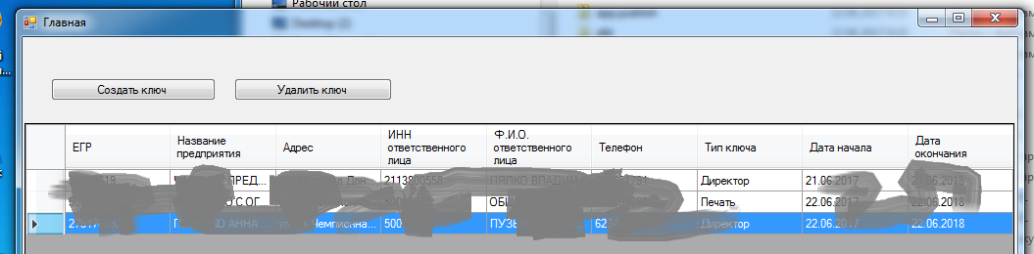у и нажмите кнопку «Удалить ключ».

В левом верхнем углу окна присутствует кнопка «Создать ключ», нажмите ее, чтобы появилось окно «Форма заполнения». В форме **все поля обязательны для заполнения**, их содержимое в обязательном порядке должно **совпадать с вашими регистрационными данными**.

В поле «Имя подписанта юр. или физ. лица для подписи» необходимо внести:

1) для печати – название юридического лица или физического лица - предпринимателя;

2) для файла с ключевой информацией (директор или бухгалтер) – Ф.И.О ответственного лица юридического лица или физического лица -предпринимателя.

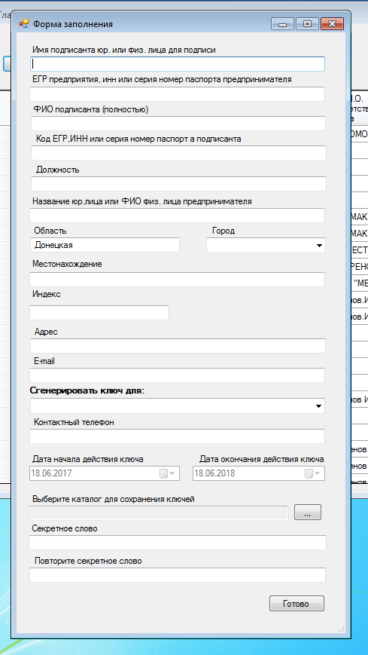Возможно внесение информации в вышеуказанное поле как полностью, так и сокращенно (Общество с ограниченной ответственностью «Тест» или ООО «Тест», Иванов Иван Иванович или Иванов И.И.).

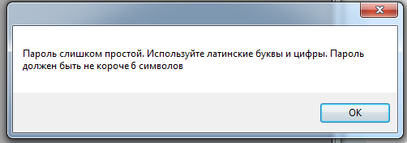Все поля заполняются кириллицей и цифрами, кроме полей «E-mail», «Секретное слово» и «Повторите секретное слово» (только латинские буквы и цифры не менее 8 символов).

Электронные подписи формируются на срок в один год.

*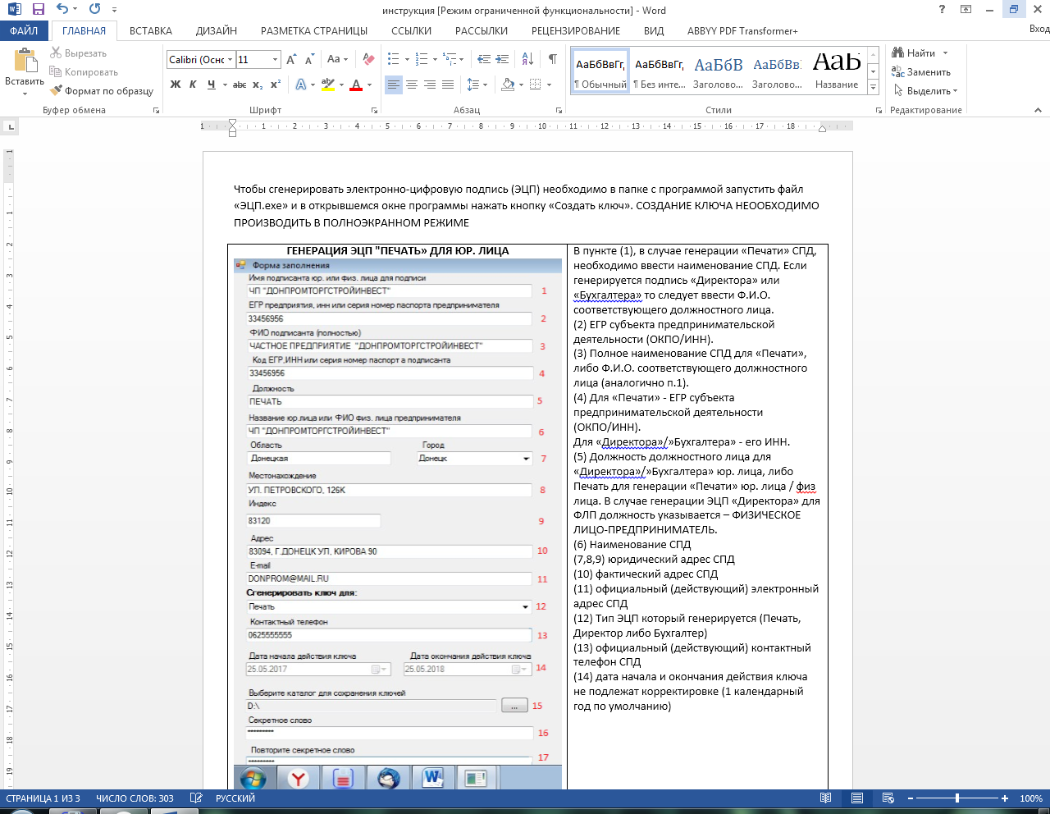Рекомендуем, если Вы не видите на экране все поля для заполнения формы, то перейдите в полноэкранный режим работы. Для этого следует нажать на кнопку в правом верхнем углу окна «Форма заполнения».*

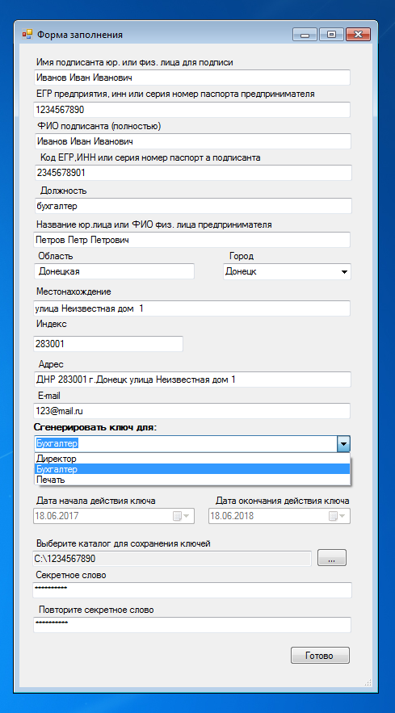

После заполнения формы нажмите в правом нижнем углу кнопку «Готово». Если Вы не заполните какое-либо поле, то получите об этом предупреждение.

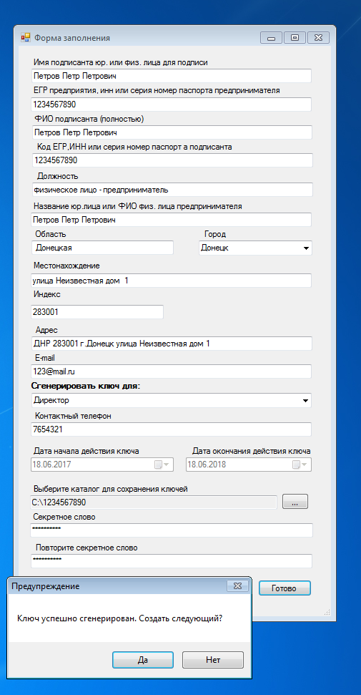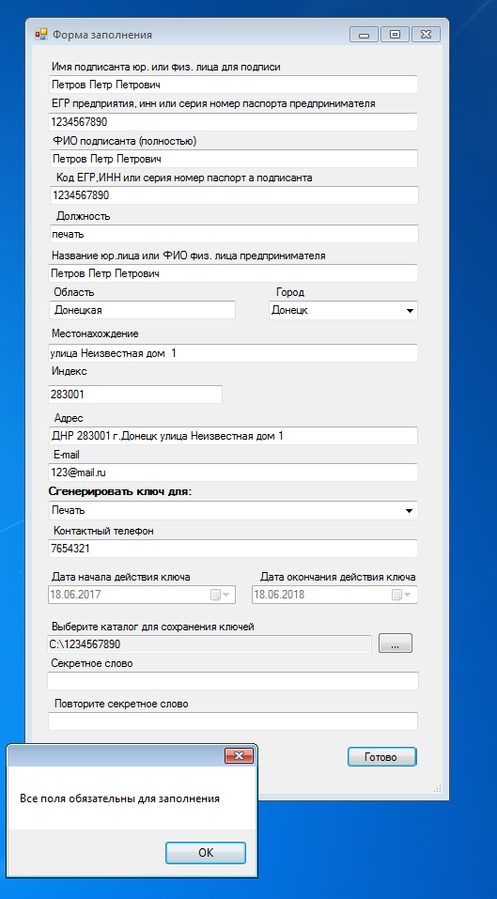

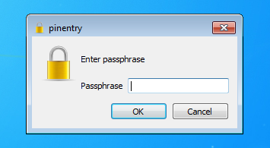После нажатия кнопки «Готово» Вам будет предложено повторить дважды ваше *секретное слово (пароль)* для формирования файлов с электронными подписями. *Обязательно запомните набранное Вами секретное слово для каждой электронной подписи, его Вы будете использовать как пароль при подписании своих налоговых и таможенных документов.* ***Предупреждаем, пароль восстановлению не подлежит, в случае утраты пароля Вам придется заново формировать электронные подписи.***

При успешном сохранении созданной электронной подписи на экране появится окно «Предупреждение». Если Вам необходимо создать следующую электронную подпись, нажмите кнопку «Да».

В случае переформирования электронной подписи Вам будет предложено перезаписать файл, если это необходимо, нажмите «Да».

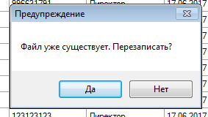

По завершении формирования электронных подписей проверьте в Вашем каталоге наличие файлов, для каждой электронной подписи должно быть сформировано четыре файла.

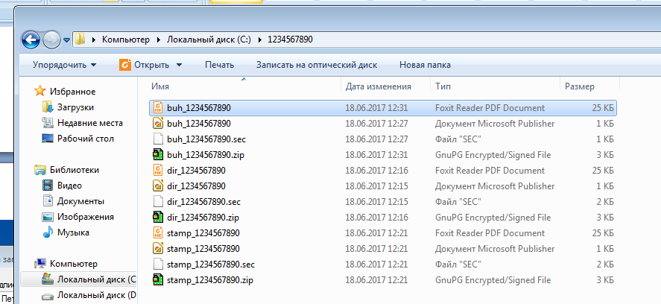

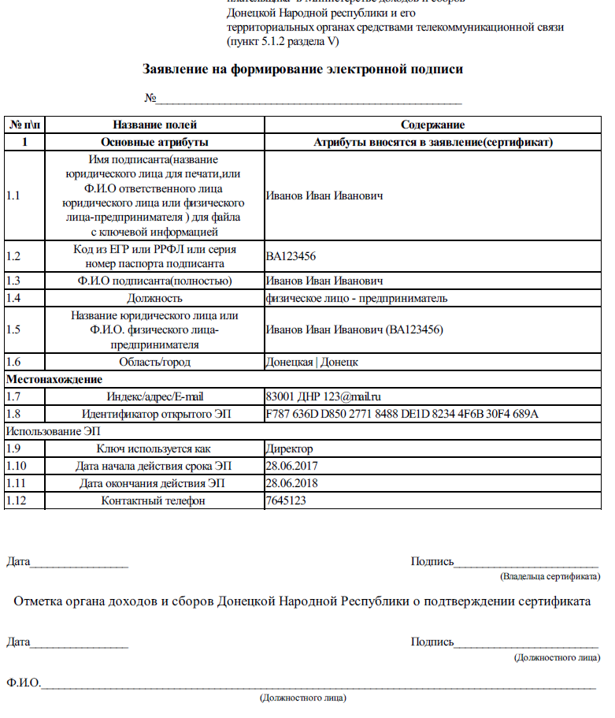Чтобы проверить правильность заполнения заявки на получение электронной подписи, откройте файл с расширением .pdf. Содержимое документа в файле с расширением .pdf должно соответствовать Вашим регистрационным данным. Настоящий документ распечатывается, заверяется подписью и мокрой печатью (для физических лиц – предпринимателей, при наличии).

Вам необходимо скопировать файлы с расширением **.zip.gpg** на съемный носитель и вместе с оформленными документами «Заявление на оформление электронной подписи» (по количеству файлов с расширением **.zip.gpg**) предоставить их в территориальный орган доходов и сборов, в котором Вы находитесь на налоговом учете.

После успешной регистрации ваших электронных подписей в территориальном органе доходов и сборов Вы можете их использовать в Электронном сервисе «Личный кабинет плательщика». Для подписания налоговых и таможенных документов используются файлы с расширением .sec в порядке **бухгалтер-директор-печать**. *Предупреждаем, за сохранность секретной части электронной подписи (файлы с расширением .sec) несет ответственность сам налогоплательщик.*

*Документ скачан с сайта Юридической компании Донецка*

*«Воробьёв и партнёры» город Донецк, площадь Коммунаров, дом 1, офис 5, 3 этаж*

*адвокаты.dn.ua*

*адвокат-донецк.com*

*+380991031122, +380992114505, +380713043644, +380713043622*

[*office.ukvip@gmail.com*](mailto:office.ukvip@gmail.com)

**